Rapport d’examen

des ossements trouvés en janvier 2017 à Kerlouan (29 890) :

Sujet Numero 1.

Josiane et Christian ABALEA

Résumé : Analyse des ossements provenant d’une inhumation sommaire au niveau de la dune, dans la commune de Kerlouan. Il s’agit vraisemblablement d’un homme relativement jeune, sthénique, d’une taille estimée de 1m 72.
L’examen montre un squelette dépourvu de lésions dégénératives majeures, bien ossifié, donc sans éléments de lésions carencielles.
Il manque les 6 premières cervicales et le crâne, ainsi qu’un radius droit.
Le fémur droit est cassé au centre diaphysaire, (fig.1) et il manque un petit fragment intermédiaire.

Circonstances :
Il s’agit de l’étude d’ossements retrouvés dans une dune de Neiz Vran, à Kerlouan. Les os ont été découverts par nous-mêmes, en janvier 2017 : Il existait un effondrement de dune, consécutif au processus d’érosion.
Il n’a pas été possible de préciser, les circonstances du décès. Une datation au 14C, a été réalisée par la gendarmerie : Elle indique une date se situant, dans une fourchette entre le XVI° s. et nos jours.
Il convient de rechercher des liens éventuels avec un naufrage, dont celui de l’Indian en 1817, ou d’autres causes dont des épidémies.
Les ossements ont été prélevés par le service de la gendarmerie de Lesneven. Le rapport précise que le sujet a été « observé en connexion anatomique, en position de décubitus ventral, tête initialement au nord, jambes fléchies sur le côté droit, déposé en fosse ».

Ces premiers ossements ont été remis au service d’archéologie, en février 2018. D’autres ossements, appartenant au moins à deux individus, ont été trouvés sur le même site en janvier 2018 : Ils n’ont pas encore été prélevés à ce jour.
Nous avons donc procédé à cette analyse ce 26 mars 2018, au service d’archéologie du Faou.

Examinateurs :
Josiane et Christian ABALEA : Kinésithérapeutes, ostéopathes, cadres de santé.
Actuellement retraités. Ont exercé des activités d’anciens experts auprès de la haute autorité de santé, enseignants à l’institut de formation de kinésithérapie, dépendant de l’université de Franche Comté à Besançon. J ABALEA y a enseigné en particulier l’anatomie, pendant une quinzaine d’années. C. ABALEA y était chargé de cours, en plus de son activité libérale.
Membres du comité de lecture de la revue nationale : Kinésithérapie scientifique. Certificat post universitaire de biomécanique, de l’Université René Descartes, Paris.
Matériels et méthodes :
Les ossements recueillis ont été mis en place sur table, de façon à être mesurés, analysés et photographiés.
Seuls les squelettes des mains et des pieds n’ont pas été mis en place, et ont fait l’objet d’un examen visuel, à la recherche de pathologies.
Résultats
Estimation de la taille
Les os longs ont été mesurés. La taille a été estimée par la table rapportée par S Frayon(1) en annexe.
 | Droite | Gauche | Taille estimée
Fémur | Non mesuré à droite | 46,50 | 173,18 cm
Tibia | 37,5 | 37,5 | 172,61 cm
Fibula | 36,5 | 36,5
Humerus | 32,5 | 32,5 | 170,13 cm
Ulna | 26,5 | 26,5 | 171,95 cm

Sur la table de G Olivier (2) on trouve avec le fémur, une estimation de 1m71, à 1m 72.
Selon Rollet (3), moins précis : on obtiendrait : 46,5 X 3,66= 1m70
Il existe donc une concordance, des résultats autour de 1m 71 ou 1m 72.

Il n’existe pas de facteurs rachidiens suggérant de réduire ces extrapolations : Pas de tassements vertébraux, (à part un peu T11 et T12 mais sans conséquences majeures), et pas d’anomalie de la statique, comme une cyphose dorsale par exemple dans la maladie de Scheuermann.

Estimation du sexe
Les facteurs suivants ont été trouvés en faveur du sexe masculin (4) (5)
Taille du sujet, robustesse osseuse, absence de perforation de la fossette olécranienne
Angle cervicaux-diaphysaire du fémur: 130°.
Forme des os coxaux : Foramen obturateur ovalaire. (fig. 2) Crêtes iliaques plus concaves
Angle sous pubien fermé
Seul indice négatif : Absence de sillon olécranien prononcé.
Chaque facteur étant insuffisant à lui seul, seule la multiplicité de ces indices plaide en faveur d’un individu de sexe masculin. C’est le cas ici : Nous n’avons pas donc, effectué d’examens coxométriques plus poussés.

Estimation de l’âge :
Les cartilages de conjugaisons sont soudés. C’est le cas en particulier, des noyaux médiaux et caudaux des scapulas: L’âge estimé serait donc postérieur à 25 ans (5). (Fig.3)
Il existe des débuts de lésion d’usure articulaire modérée.
Les symphyses pubiennes présentent des lésions d’usure (5) (fig. 4) :
Nous serions au stade V de la méthode de Suchey-Brooks (Annexe2), avec une fourchette d’âge, dont l’inférieure serait estimée à 27 ans.
Nous sommes donc vraisemblablement ici, en présence d’un adulte jeune.

Estimation de la santé
Nous n’avons pas relevé de défauts majeurs.
Il existe des lésions d’usure articulaire modérées. Il n’existe pas de critères carentiels, à l’origine d’une ostéogénèse pathologique.

Examen général par région :

- Au niveau des épaules, on note : Un développement important des tubérosités : Trochiter et trochin. L’épine de l’omoplate est également très marquée. Ces éléments suggèrent une forte musculature d’origine constitutionnelle.
- Avant bras et coude : Il manque le radius droit. Pas d’anomalies.
- Mains et poignets : Compte tenu du manque de temps, ils n’ont pas été reconstitués. Mais il n’existait pas d’anomalies du squelette, ni d’érosion articulaire.
- Bassin :
Os coxal : Hauteur 37,5 cm Diamètre transversal : 21cm
Les symphyses pubiennes sont bien abrasées, mais sans arthrose importante, ce qui confirmerait l’état d’adulte jeune. Type V. Figure (4)
On note une atteinte périostique sous pubienne. Atteinte infectieuse, d’origine vénérienne ? (fig. 5).
L’épine ischiatique est particulièrement développée.
Sacrum : Discrète usure articulaire S1
L’arc postérieur de S1 est gracile, et brisé. Il n’est pas fusionné entièrement.
Celui de S2 est absent : (spina bifida occulta) : (fig.6). Pathologie bénigne, sans conséquence fonctionnelle.
Peu de hauteur de S5
Sacro iliaque : Légère asymétrie droite gauche banale. Discrète usure à gauche
Coccyx : Absent
- Au niveau des hanches :
Pas d’arthrose sauf à gauche un début d’usure sur la partie postérieure du cotyle.
L’angle cervico-diaphysaire est de 130°, dans la moyenne habituelle (6) (7).
L’ angle d’antéversion du col fémoral ( ou de déclinaison), est de 20° environ. : Ce qui est élevé : Il est pour la moyenne européenne (actuelle), de 12°, et compris entre 4° et 20°. (7).

- Fémurs : On note une très bonne ossification des deux fémurs.
Il manque un morceau du segment du fémur droit. Qui présente une cassure nette, sans processus de cicatrisation, ou d’érosion.
Il s’agit donc manifestement, d’une cassure récente, survenue lors des fouilles, par la gendarmerie. Le fragment manquant, est probablement resté, in situ.
- Genoux : IL n’existe pas d’usure ni d’anomalie. La congruence fémoro-patellaire est très bonne.
- Os de la Jambe : Pas d’anomalies du tibia et de la fibula. On note une articulation tibio-fibulaire très peu développée, presque sans cartilage. Comme il en existe des variations.
- Chevilles et Pieds : Compte tenu du manque de temps, ils n’ont pas été reconstitués. Mais il n’existait pas d’anomalies des os, ni d’érosion articulaire.
- Rachis :
Le rachis a été reconstitué dans son ensemble. (fig. 7)Les vertèbres sont toutes présentes de L5 à C7.
Il manque donc en plus de la tête les 6 premières cervicales.
Très bonne ossification, pas d’anomalie du développement type Scheuermann. Pas d’arthrose disco-corporéale, Début d’usure inter apophysaire postérieure au niveau lombaire.
T12 : Endommagée par une cassure au niveau de l’isthme droit.
Léger tassement corporéal de T11 et T12. (Fig 8)
- Côtes : Toutes présentes. Sans particularités. Les 12° côte sont hypotrophiques, constitutionnellement.
- Sternum : Sans particularités pathologiques. Les articulations sterno-costales sont très marquées (fig. 9) : Elles vont dans le sens d’un individu sthénique, avec des pectoraux puissants, entrainant des contraintes en compression, importantes sur ces articulations.

Conclusion
Présence d’ossements très bien conservés. L’individu vraisemblablement de sexe masculin ; de taille d’environ 1m 72.
Il s’agit certainement d’un adulte jeune et, en bonne santé, ne présentant pas d’anomalies d’ossification, ni de carences ; avec une très bonne densité osseuse et un bon état articulaire.

Adulte sthénique, certainement apte et habitué à des travaux physiques, compte tenu de l’importance des apophyses, et des forces compressives notées sur le sternum, la charnière thoraco-lombaire, et les hanches.
Le sujet était vraisemblablement un droitier du membre inférieur, en raison des tendances compressives, sur la coxo-fémorale et la sacro-iliaques gauches.
Par ailleurs, certains caractères particuliers, que sont l’épine de l’omoplate très développée, et la valeur de l’angle d’antéversion du fémur de 20°, peuvent nous interroger, sur l’appartenance de cet individu, à une population particulière. Il serait intéressant de rechercher dans la littérature, si des études de la variation de cet angle fémoral, ont été effectuées, en fonction de certaines populations..

L’analyse suggère donc, plus une origine accidentelle à ce décès, qu’une atteinte infectieuse, ou épidémique.

Bibliographie :

Procédé métrique pour la diagnose du sexe de l'os coxal R. Orban-Segebarth : Bulletins et Mémoires de la Société d'Anthropologie de Paris Année 1984 1-1 pp. 5-12
- Déterminer la stature. (Pas de références). S Frayon
- L'estimation de la stature par les os longs des membres. G. Olivier : Bulletins et Mémoires de la Société d'Anthropologie de Paris Année 1963 4-3 pp. 433-449

(3) Détermination de la taille d’après les os longs des membres : Étienne Rollet, La Revue Scientifique — 6 août 1892

(4) Sur la certitude de détermination du sexe d'après le fémur, le cubitus et l'humérus Michel Godycki : Bulletins et Mémoires de la Société d'Anthropologie de Paris Année 1957 8-5-6 pp. 405-410
(5) Précis d’anthropobiologie descriptive et métrique du squelette: Paul A.Janssens † et Raoul JL. Perrot / 2006 / 2014
(6) Anatomie humaine. 10° édition. H Rouvière . Masson et Cie Ed.1970.
(7) Anatomie : Volume 1. Appareil locomoteur : W. Kahle, L Leonhardt, W Platzer. Flammarion médecine-sciences Ed. 1980. 434 pp.

Annexe 1 : Table de détermination de la taille en fonction des os longs
©S FRAYON 2011
Déterminer la taille d’un individu à l’aide d’un os Tableau : Equations d'estimation de la stature
Hommes |  |  |  | Femmes |  |  |  | Indéterminés
Longueur (cm) | x | + cms | +/- SD |  | x | + cms | +/- SD |  | x | + cms | +/- SD
Humérus | 3.93 | 42.41 | 4.83 |  | 4.19 | 32.73 | 4.65 |  | 3.95 | 41.05 | 4.83
Radius | 5.27 | 42.05 | 5.03 |  | 6.01 | 26.78 | 4.45 |  | 5.30 | 41.97 | 5.00
Ulna | 5.17 | 34.95 | 5.11 |  | 5.63 | 25.53 | 4.55 |  | 5.18 | 35.18 | 5.09
Fémur | 2.85 | 40.66 | 4.14 |  | 2.88 | 36.54 | 3.83 |  | 2.85 | 39.20 | 4.13
Tibia | 3.18 | 53.36 | 4.05 |  | 3.44 | 42 | 3.68 |  | 3.19 | 51.77 | 4.04

Annexe 2 : Evolution de la symphyse pubienne en fonction de l’âge : Méthode de Suchey-Brooks (7)

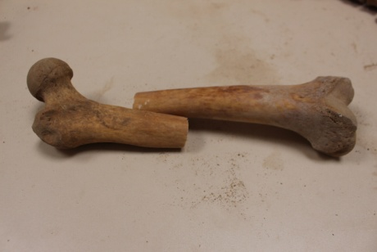

Figure 1 : Fémur droit
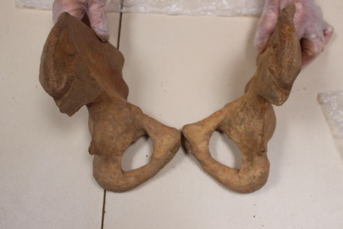
Figure 2 : Os coxaux

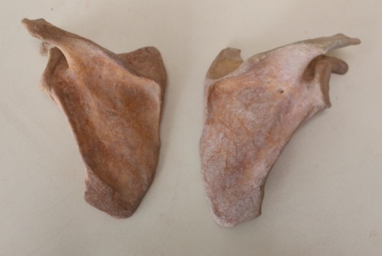

Figure 3 : Scapulas

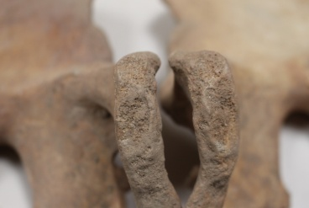
Figure 4 : Symphyses pubiennes.
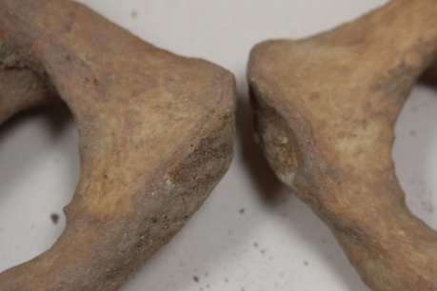
Figure 5 : Lésions pubiennes

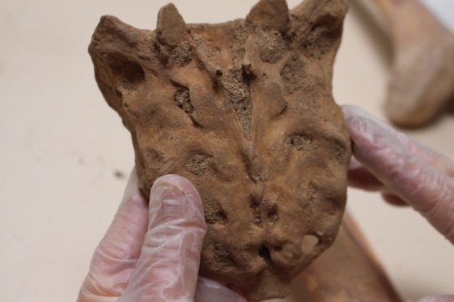

Figure 6 : Sacrum
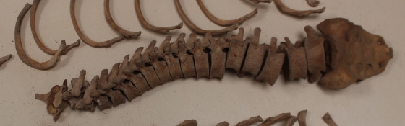

Figure 7 : Rachis

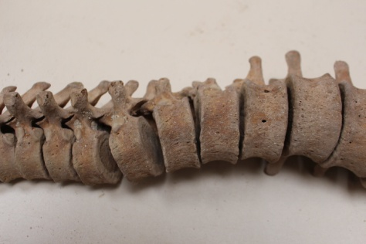

Figure 8 : Zone thoraco-lombaire.

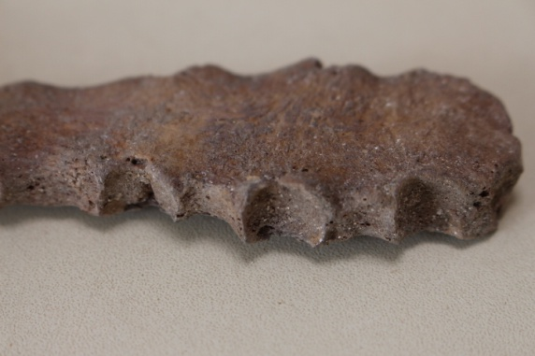

Figure 9 : Sternum.

